ՅՈՒՆԵՍԿՕ-Ի ՄՇԱԿՈՒԹԱՅԻՆ ԶԱՐԳԱՑՄԱՆ ՑՈՒՑԻՉՆԵՐԻ ՀԵՏԱԶՈՏՈՒԹՅԱՆ ԳՈՐԾԸՆԹԱՑ

ԻՐԱԿԱՆԱՑՄԱՆ ԳՈՐԾԸՆԹԱՑ

ՅՈՒՆԵՍԿՕ-ի Մշակութային զարգացման ցուցիչները (ՄԶՑ) 7 ձևաչափերում խմբավորվող 22 քանակական և որակական ցուցիչների ընդգրկուն համակարգ է, որտեղ բացահայտվում է մշակութի դերը զարգացման մեջ: ՄԶՑ-ի նպատակն է ազգային և միջազգային զարգացման ռազմավարության, ինչպես նաև մշակութային քաղաքականության ձևավորման համար տրամադրել փաստերի վրա հիմնված և տեղեկացված մոտեցում:

ՄԶՑ գործընթացը Հայաստանում մեկնարկել է 2016 թվականի մայիսին, և այս կարևորագույն հետազոտության իրականացման ազգային գործընկեր է ընտրվել «Ջեներալ Ստանդարդ Քընսալթինգ» ՍՊԸ-ն: Հայաստանում ՅՈՒՆԵՍԿՕ-ի մեթոդաբանությամբ այսօրինակ հետազոտություն/գնահատում առաջին անգամ է իրականացվում: Տեղեկատվության հավաքագրման ընթացքում մենք համագործակցել ենք ազգային հիմնական շահագրգիռ կողմերի` ՀՀ մշակույթի, կրթության և գիտության նախարարությունների, ՀՀ ազգային վիճակագրական ծառայության, ՅՈՒՆԵՍԿՕ-ի ազգային հանձնաժողովի և այլոց հետ: ՄԶՑ-ի հետազոտական աշխատանքների իրականացման գործում այս հաստատությունների օգնությունն անգնահատելի է: Սա Հայաստանի համար հիանալի հնարավորություն է ՝ դառնալ այս հետազոտության մաս:

ԱԶԳԱՅԻՆ ՀԱՄԱՏԵՔՍՏԸ
- Հայաստանի Հանրապետության անկախության հռչակում՝ 21 սեպտեմբերի, 1991 թվական
- 2007 թվականի տվյալներով Հայաստանը ներառում էր 915 համայնք՝ 49 քաղաքային և 866 գյուղական
- Բնակչությունը՝ 3,018,854 մարդ (2011 թվականի մարդահամարի տվյալներ), և հայկական սփյուռքը կազմում է 8 մլն մարդ

ԱԶԳԱՅԻՆ ՇԱՀԱԳՐԳԻՌ ԿՈՂՄԵՐԸ, ՈՐՈՆՔ ՄԱՍՆԱԿՑԵԼ ԵՆ ՄՇԱԿՈՒԹԱՅԻՆ ԶԱՐԳԱՑՄԱՆ ՑՈՒՑԻՉՆԵՐԻ ՀԵՏԱԶՈՏՈՒԹՅԱՆ ԻՐԱԿԱՆԱՑՄԱՆԸ
- ՀՀ Ազգային ժողովի գիտության, կրթության, մշակույթի, երիտասարդության և սպորտի հարցերի մշտական հանձնաժողով
- ՀՀ մշակույթի նախարարություն
- ՀՀ ազգային վիճակագրական ծառայություն
- ՀՀ արտաքին գործերի նախարարություն
- ՀՀ կրթության և գիտության նախարարություն
- ՀՀ սփյուռքի նախարարություն
- ՀՀ արդարադատության նախարարություն
- ՀՀ մարդու իրավունքների պաշտպանի գրասենյակ
- ՀՀ սպորտի և երիտասարդության հարցերի նախարարություն
- ՀՀ քաղաքաշինության նախարարություն
- ՀՀ Շիրակի մարզպետարանի աշխատակազմի կրթության, մշակույթի և սպորտի վարչություն
- Հայաստանի Հանրապետությունում ՅՈՒՆԵՍԿՕ-ի ազգային հանձնաժողով
- Հայաստանի կոմպոզիտորների, լրագրողների, գրողների միություններ

ՄԶՑ ՀԵՏԱԶՈՏՈՒԹՅԱՆ ՀԻՄՆԱԿԱՆ ԱՐԴՅՈՒՆՔՆԵՐԸ ԵՎ ԲԱՑԱՀԱՅՏՈՒՄՆԵՐԸ
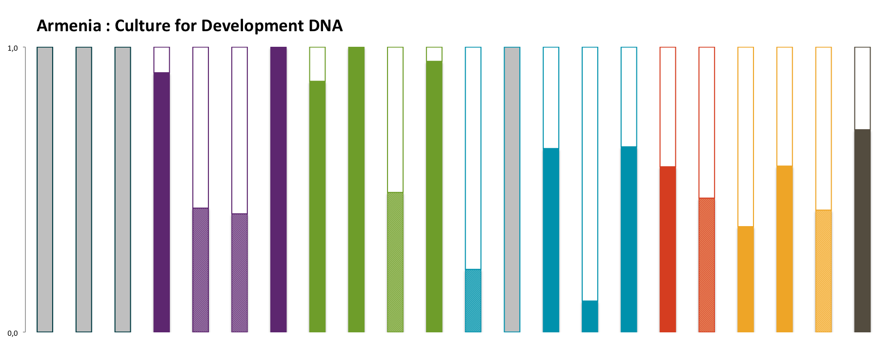
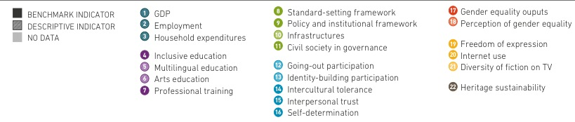

ՏՆՏԵՍԱԿԱՆ ՁԵՎԱՉԱՓ

Ստեղծագործ և մշակութային արտադրությունը դինամիկ և արագորեն գրավում է իր մասնաբաժինը համաշխարհային տնտեսությունում: Այն նպաստում է աճին, հնարավորություն տալիս ազգային տնտեսությունների դիվերսիֆիկացիային, ստեղծում է եկամուտ և կերտում է զբաղվածություն շուկայում: Ի հավելումն, նպաստելով ստեղծմանը, արտադրանքին, փոխանցմանը և գեղագիտական հաճույքի կերտմանը, նրանց ջանքերը տարածվում են ոչ տնտեսական առավելությունների ստեղծմանը: Օրինակ` նրանք աջակցում են մշակութային կյանքում մարդկանց ներգրավման հնարավորությունների տարածմանը և մշակութային բազմազանության խրախուսմանը:

Տնտեսական ձևաչափը քննում է մշակույթի բնագավառի աջակցմանը տնտեսական զարգացմանը` գնահատելով՝
- Մշակութային միջոցառումների բաժինը ՀՆԱ-ում (Մշակութային միջոցառումների ստեղծած արժեքի ընդհանուր %-ը ՀՆԱ-ում)
- Մշակույթի դերը որպես գործատու (ընդհանուր զբաղվածության մեջ մշակույթի %-ային մասնաբաժինը), և
- Ինչպես են մշակութային արտադրանքը և ծառայությունները գնահատվում առևտրային գործարքներում (ընտանեկան տնտեսություններում մշակութային արտադրանքի և ծառայությունների %-ային համակցությունը)

Այս ձևաչափի նպատակն է`
- Ձեռք բերել հիմնական տվյալներ մշակութային ոլորտների իրական և հավանական պատկերը գնահատելու համար
- Նախաձեռնել ազգային մշակութային վիճակագրության համապատասխանեցումը միջազգային ստանդարտներին:

Ցավոք, այս փուլում հնարավոր չի եղել հաշվարկել 3-րդ տնտեսական ՄԶՑ ցուցիչը Հայաստանում:

Ազգային մակարդակում առաջատար գործընկերը կազմել է Միջազգային և ազգային դասակարգումների միջև դասիչների և չափորոշիչների միջև համապատասխանության բավանակին ընդգրկուն ցանկը, մասնավորապես միջազգային հետևյալ դասակարգիչմների համադրությամբ.
- Տնտեսական գործունեության միջազգային ստանդարտ արդյունաբերական դասակարգիչ (ISIC Rev.4);
- Զբաղմունքների միջազգային ստանդարտ դասակարգիչ (ISCO-08), և
- Անհատական սպառում՝ ըստ նպատակի դասակարգիչ (COICOP):
Ծանոթագրություն 1:
Միջազգային ստանդարտ դասակարգիչներ = տնտեսական գործունեության, զբաղմունքների և սպառման ընդհանրական ընկալում = վիճակագրության լեզու
Ազգային դասակարգիչներ – հիմնականում = այս միջազգային չափորոշիչների տեղայնացումը (օր. NACE rev.2 Եվրոպայում)
Ծանոթագրություն 2:
ՅՈՒՆԵՍԿՕ-ի վիճակագրության ինստիտուտը - 2009 Մշակութային վիճակագրության ՅՈՒՆԵՍԿՕ-ի շրջանակ (FCS/ISU)
Ընդհանուր տերմինաբանություն մշակութային գործունեության , զբաղմունքների և սպառման համար

Այս հսկայական աշխատանքը էական քայլ է՝ հատկորոշելու մշակույթի ոլորտին վերաբերող առկա վիճակագրությունը ազգային վիճակագրական համակարգի ներսում: Այս կերպ հնարավոր կլինի լավագույնս վեր հանել մշակութային և ստեղծարար արդյունաբերությունների ներուժը: Սա հնարավորություն է տալիս քաղել համապատասխան տեղեկատվությունը և կազմել չհրապարակված մշակութային տվյալների շտեմարան: Ավելին, դասիչների այս ցանկերն էական են հետազոտական այս ծրագրի կայուն զարգացման և ընթացքի համար, քանի որ հետագայում դրանք կապահովեն ազգային վիճակագրական համակարգից տվյալների ստացման գործընթացի վերարտադրելիությունը: Որոշ երկրներում համապատասխանության այդ աղյուսակներն օգնում են Վիճակագրության ազգային ինստիտւոտներին ձևավորել հարակից մշակութային հաշիվ:

Համապատասխանությունը ցույց տվող աղյուսակները կցված են ստորև բերված Հավելվածում:

Իդեալական սցենարով ՄԶՑ մեթոդաբանությամբ պահանջվում են չմշակված տվյալներ քառանիշ մակարդակում առավելագույն դեսեգրեգացիայի (խտրականության բացառման) պայմաններում, ներառելով հարակից չափանիշները (տարիք, սեռ, եկամտային խումբ, բնակության վայր և այլն): Երկրների մեծ մասում դեռևս կիրառվում են այս դասակարգիչների՝ հիմնականում ISCO-88-ի և ISIC Rev.3-ի նախկին, տեղայնացված տարբերակները, և անգամ ավելի հին տարբերակներ: Հայաստանում կիրառվում է ISIC Rev. 4 դասակարգիչը, սակայն Հայաստանը դեռ չի անցել ISCO-08-ի, և դեռևս կիրառում է ISCO-88: Պահանջվող չմշակված տվյալները հասանելի են միայն եռանիշ մակարդակում:

Ազգային վիճակագրական ծառայությունը ինստիտուցիոնալ մարմին է, որը պատասխանատու է ամբողջ ազգային, վերաբերելի հաշվետվողականության համար: Հատկորոշված մշակութային տվյալներն առկա են ԱՎԾ-ի տվյալների շտեմարանում, բայց ցավոք ագրեգացման այնպիսի մակարդակում, որը թույլ չտվեց ազգային առաջատար թիմին քաղել մշակույթին վերաբերող դասիչները:

Հավանաբար հարկ էր նշանակել ծրագրավորողի՝ դուրս բերել տվյալները և կազմել տվյալների շտեմարան: Ցավոք, անհնար է եղել սույն աննախադեպ հետազոտության սեղմ ժամկետներում իրականացնել այսպիսի համագործակցություն: Հայաստանի վիճակագրության ազգային համակարգում մշակույթի վերաբերմամբ նկարագրված բացին հարկ է անդրադառնալ՝ ապահովելու մշակույթի կարևոր դերի իրացումը՝ որպես տնտեսական զարգացումն առաջ մղող ուժ և սոցիալական համախմբվածությանը նպաստող գործոն:

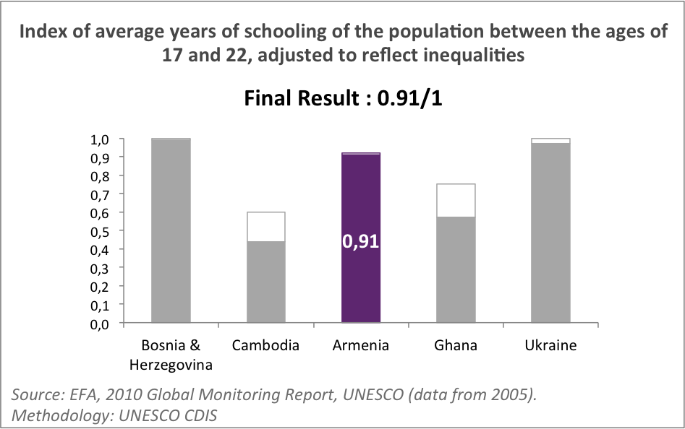
ԿՐԹՈՒԹՅԱՆ ՁԵՎԱՉԱՓ

Ամբողջական, արդար և ներառական կրթություն
ՅՈՒՆԵՍԿՕ-ի գնահատմամբ՝ կրթության յուրաքանչյուր հավելյալ տարին 0,37 տոկոսով բարձրացնում է տարեկան միջին համախառն ներքին արդյունքի (ՀՆԱ) աճը:

Հայաստանի ինդեքսի արդյունքը 0.91 է, ինչը նշանակում է, որ կրթության պակասը Հայաստանում բավականին ցածր է, և 17-22 տարեկան բնակչության ճնշող մեծամասնությունը ստանում է բավարար կրթություն:

Աղյուսակ 1. Հայաստանի բնակչության կրթության մակարդակն ըստ տարիքի

Կրթական մակարդակ/տարիք | Ընդհանուր | 15-19 | 20-24 | 25-29 | 30-34 | 35-39 | 40-49 | 50+
ՀՀ բնակչություն | 2 773 266 | 233 075 | 292 234 | 271 929 | 223 005 | 187 421 | 388 024 | 857 028
Չունեն տարրական կրթություն | 151 989 | 768 | 816 | 777 | 578 | 434 | 960 | 9 595
% |  | 0,30% |  | 0,27% |  | 0,24% |  | 1,12%
Միջնակարգ | 1095712 | 110608 | 151053 | 122527 | 102442 | 85687 | 172058 | 351337
% |  | 49,81% |  | 45,45% |  | 44,79% |  | 40,99%
Նախնական մասնագիտական | 78227 | 6092 | 9056 | 7153 | 6114 | 5833 | 16703 | 27276
Միջին մասնագիտական | 420192 | 10492 | 38322 | 40329 | 37018 | 34990 | 88820 | 170221
Բարձրագույն մասնագիտական | 539394 | 4302 | 75516 | 82245 | 60405 | 49531 | 89471 | 177924
% |  | 27,37% |  | 47,13% |  | 49,59% |  | 43,80%
Հետբուհական մասնագիտական | 6581 | 0 | 1205 | 1531 | 989 | 595 | 840 | 1421
Գիտությունների թեկնածու | 4746 | 0 | 0 | 477 | 568 | 396 | 608 | 2697
Գիտությունների դոկտոր | 104 | 0 | 0 | 0 | 27 | 33 | 103 | 877
% |  |  |  | 0,73% |  | 0,45% |  | 0,58%
Աղբյուր՝ 2011թ. Հայաստանի Հանրապետության բնակչության մարդահամար

Հիմնական միջնակարգ կրթության միջմշակութային, մշակութային բազմազանության և ստեղծարարության արժևորումը

Միջնակարգ դպրոցի առաջին երկու տարում պաշտոնական և միջազգային լեզուների հարաբերակցությունը 56,52 տոկոսը 43,48 տոկոսի է (միջազգային լեզվի ուսուցման 60 տոկոսը վերաբերում է ռուսաց լեզվին, իսկ 40 տոկոսը՝ երկրորդ օտար լեզվին): Արդյունքը ցույց է տալիս, որ դպրոցական պաշտոնական ծրագրերում հատուկ ուշադրություն է հատկացվում բազմալեզու կրթությանը: Սա լավ հիմք է հանդիսանում հետագայում ավագ դպրոցում բազմալեզու կրթություն ստանալու համար:

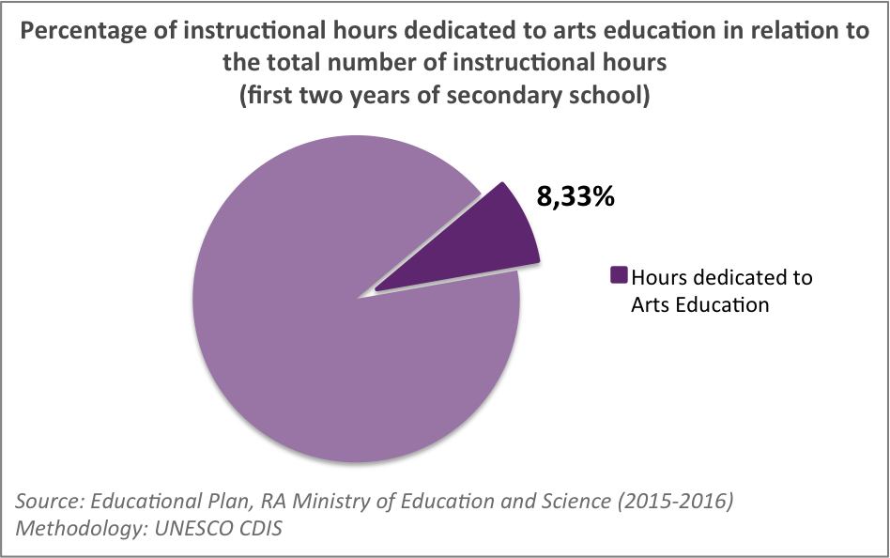
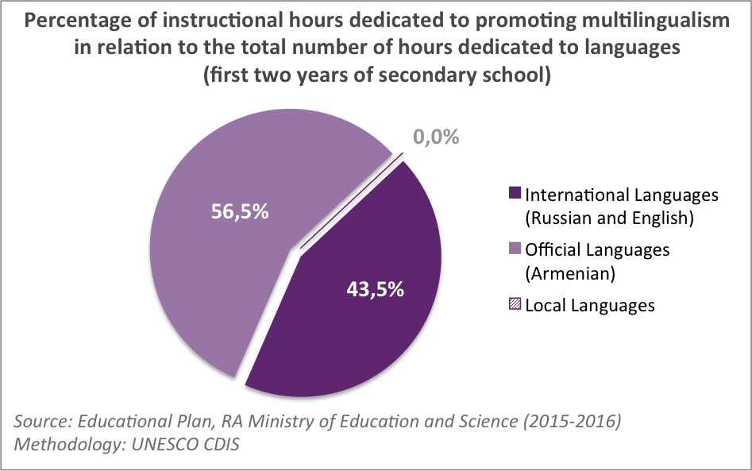

Տարրական դպրոցում ուսումնական ժամերի 16 տոկոսը նվիրվում է արվեստին: Միջնակարգ դպրոցի առաջին երկու տարիների ընթացքում այդ արդյունքը կազմում է 8,33 տոկոս: Համեմատության համար նշենք, որ ուսումնական ժամերի 38 տոկոսը տրամադրվում է լեզուներին, իսկ 27 տոկոսը՝ գիտությանը: Արդյունքում՝ արվեստին տրամադրվում են քիչ դասաժամեր:

Մասնագետների վերապատրաստումը մշակույթի ոլորտում

Հայաստանում 24 բարձրագույն ուսումնական հաստատություններ ֆինանսավորվում են պետության կողմից, որոնցից Երևանի պետական համալսարանը, Խաչատուր Աբովյանի անվան հայկական պետական մանկավարժական համալսարանը, Ճարտարապետության և շինարարության Հայաստանի ազգային համալսարանը, Երևանի Կոմիտասի անվան պետական կոնսերվատորիան, Երևանի գեղարվեստի պետական ակադեմիան և Երևանի թատրոնի և կինոյի պետական ինստիտուտը տրամադրում են կրթություն մշակութի բնագավառում:

Մշակութային վերապատրաստում իրականացնող հաստատությունների զգալի մասը տեղակայված է Երևանում, չնայած մշակութային դասընթացները հասանելի են նաև որոշ պետական քոլեջներում: Մշակութային կրթություն տրամադրող մասնագիտական կրթության և տեխնիկական հաստատությունների ցանկն ընդգրկվել է վերջնական զեկույցում, որը շուտով հասանելի կլինի «Մշակույթ և ստեղծարարություն» ծրագրի կայքում:
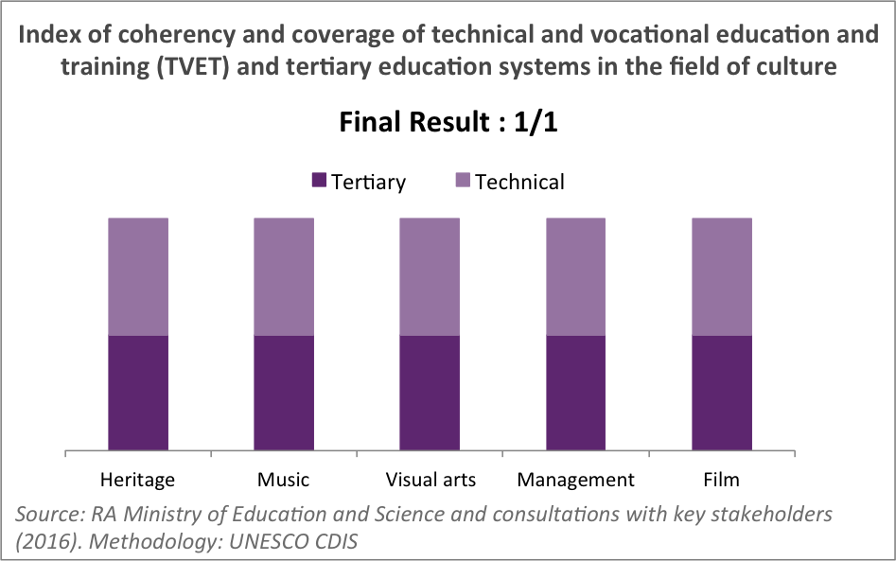

Մշակույթի ձևավորման ընդունված համակարգ

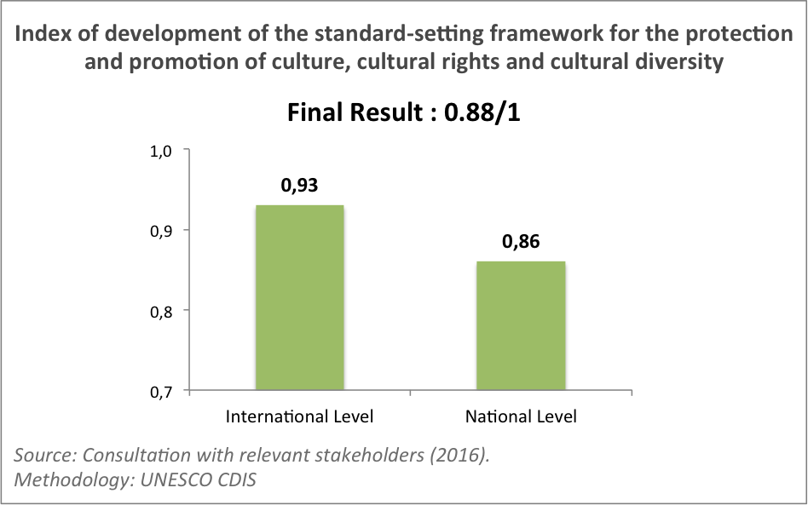
Այս ցուցիչը չափում է միջազգային և ազգային մակարդակով ընդունված ֆորմալ նորմատիվ գործիքները, որոնք նպատակ ունեն պաշտոնապես ճանաչել և խթանել մշակութային զարգացումը, մշակութային իրավունքները և մշակութային բազմազանությունը:

Ցուցիչը հաշվարկելու համար մի շարք հիմնական բաղադրիչներ ընտրվել և բաժանվել են երկու հիմնական մակարդակների.

- Վերազգային կամ միջազգային մակարդակ (միջազգային գործիքներ, համընդհանուր առաջարկություններ և հայտարարագրեր, պարտավորեցնող տարածաշրջանային գործիքներ, մշակույթին վերաբերող երկկողմ համագործակցության համաձայնագրեր),
- Ազգային մակարդակ (պետական սահմանադրությունում մշակութի ճանաչումը և առաջխաղացումը, պետական օրենքները և կանոնակարգերը)։

ՅՈՒՆԵՍԿՕ-ի ՄԶՑ մեթոդաբանության կողմից գնահատված՝ Հայաստանի մշակութային նորմատիվ գործիքների ամբողջ ցուցակը ներառված է վերջնական զեկույցում:

Քաղաքականության և հաստատությունների շրջանակ մշակույթի համար

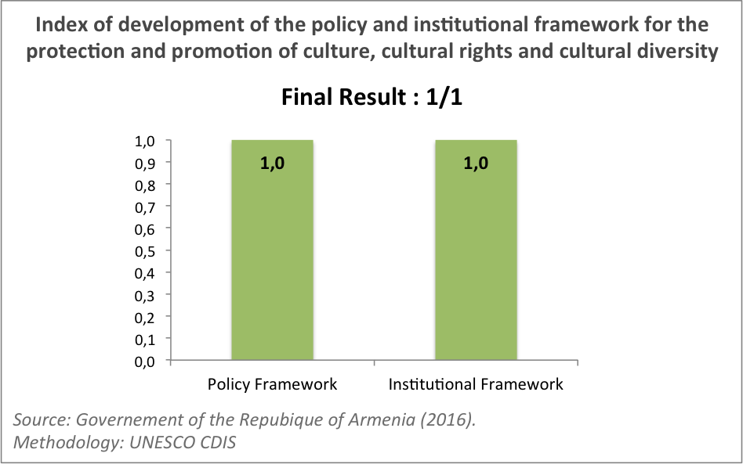
Այս ցուցիչը գնահատում է քաղաքականության և հաստատությունների շրջանակի զարգացման աստիճանը մշակութային քաղաքականության ու չափանիշների ձևավորման, իրականացման և կառավարման համար, և մի շարք հիմնական բաղադրիչներ ընտրվել և բաժանվել են երկու հիմնական մակարդակների.

- Քաղաքականության շրջանակ (քաղաքականություններ, որոնք գոյություն ունեն մշակույթի, մշակութային ոլորտների, ստեղծարարության և մշակութային բազմազանության տարածման համար, և մշակույթի հստակ ներգրավում զարգացման նախագծերում և ռազմավարություններում),
- Համակարգային շրջանակ (համակարգային գործիքներ, որոնք ներդրում են իրականացնում երկրի պետական մշակութային քաղաքականության մեջ)։

ՅՈՒՆԵՍԿՕ-ի ՄԶՑ մեթոդաբանությամբ գնահատված՝ Հայաստանի մշակութային քաղաքականության և չափանիշների ամբողջական ցուցակը ներառված է վերջնական զեկույցում:

Մշակույթի ազգային ծախսերի վերաբերյալ հավելյալ տեղեկություններ կարող եք ստանալ 2016-2018թթ. ՀՀ կառավարության միջնաժամկետ ծախսերի շրջանակում փաստաթղթից (Գլուխ 10, Հանգիստ, մշակույթ և կրոն, 282-386 էջ):

Մշակութային ենթակառուցվածքներ

Հայաստանում կառավարման բոլոր մակարդակները տրամադրում են մշակութային ծառայություններ պետական մշակութային հաստատությունների միջոցով, որոնք պարբերաբար ֆինանսավորվում են կառավարության կողմից:

- Թանգարաններ
- Գրադարաններ և տեղեկատվական ռեսուրսների կենտրոններ (գրադարաններ)
- Կատարողական արվեստին հատկացված ցուցասրահներ (ակումբներ, թատրոններ, համերգասրահներ և այլն)

Ցուցիչը գնահատում է ընտրված մշակութային ենթակառուցվածքների բաշխվածության մակարդակը ըստ վարչական բաժանման և բնակչության թվի:

Աղյուսակ 2. Մշակութային ենթակառուցվածքների բաշխումը ըստ վարչական բաժանման
Վարչական բաժանում | Բնակչություն | Թանգարանների թիվը | Կատարողական արվեստին հատկացված ցուցասրահների թիվը | Գրադարանների թիվը
Երևան | 1071500 | 68 | 18 | 31
Արագածոտն | 131300 | 2 | 0 | 71
Արարատ | 260100 | 2 | 1 | 93
Արմավիր | 267000 | 3 | 0 | 81
Գեղարքունիք | 233000 | 2 | 1 | 86
Լոռի | 228000 | 8 | 3 | 70
Կոտայք | 255000 | 5 | 1 | 62
Շիրակ | 246400 | 8 | 2 | 95
Սյունիք | 140200 | 4 | 2 | 129
Վայոց Ձոր | 51400 | 1 | 0 | 44
Տավուշ | 126700 | 3 | 0 | 65
Ընդհանուր | 3010600 | 106 | 28 | 827
Աղբյուր՝ ՀՀ ազգային վիճակագրական ծառայություն (2015թ.)
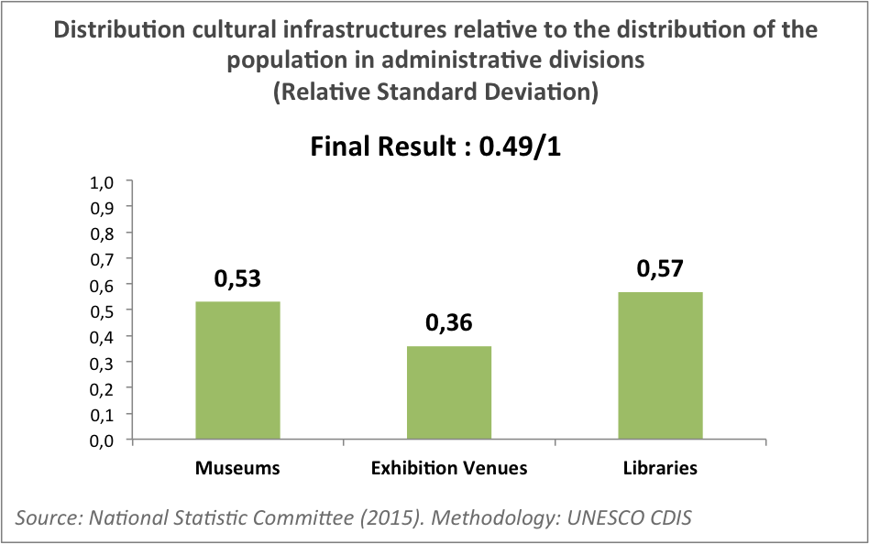
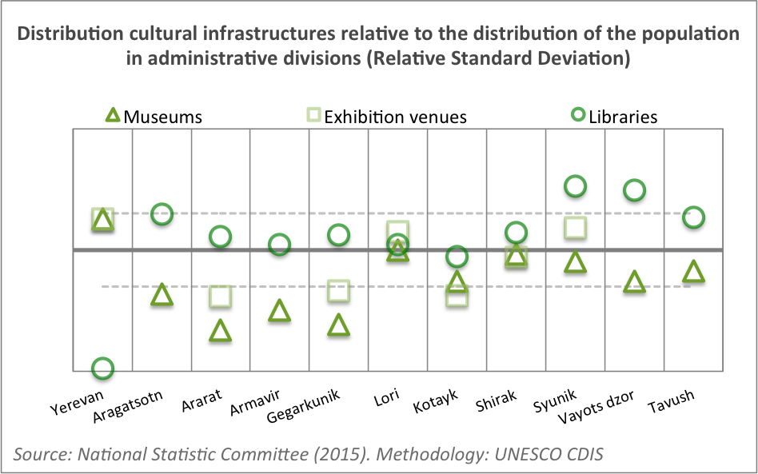

Քաղաքացիական հասարակության մասնակցությունը մշակույթի կառավարմանը

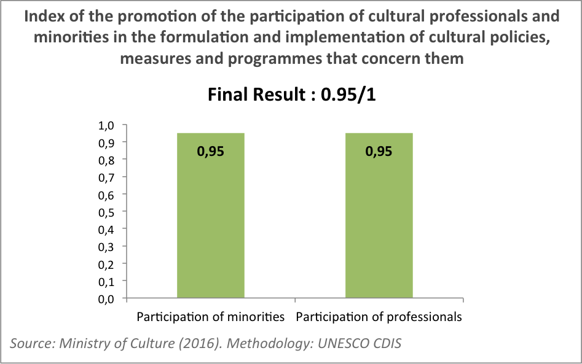
Այս ցուցիչը գնահատում է քաղաքացիական հասարակությանը հասանելի հնարավորությունները և, մասնավորապես, մշակույթի բնագավառում գործող մասնագետներին և փոքրամասնություններին` ազգային և մարզային/քաղաքային մակարդակում իրենց վերաբերող մշակութային քաղաքականության, չափորոշիչների և ծրագրերի ձևավորմանը և իրագործմանը մասնակացելու նպատակով:

Որպես օրենդրական գործառույթ ունեցող մարմին`կառավարության գրեթե բոլոր մակարդակները ունեն մշակույթի մշտական հանձնաժողովներ, որոնք ձևավորվում են կառավարության և Ազգային ժողովի շրջանակում: Գործադիր մարմնի աստիճանում կա մշակույթի խորհուրդ, որը մշակույթի նախարարության համար գործում է որպես փորձագիտական խորհրդատվական մարմին: Մշակույթի բնագավառի մասնագետներն ու փոքրամասնության ներկայացուցիչները ևս մասնակցում են այս հանձաժողովների աշխատանքներին, սակայն նրանց առաջարկները միայն խորհրդատվական են և ոչ պարտադիր:
ՍՈՑԻԱԼԱԿԱՆ ՄԱՍՆԱԿՑՈՒԹՅՈՒՆ

Ինքնության ձևավորմանն ուղղված մշակութային իրադարձություններին մասնակցությունը

Հայաստանում չկան հատուկ ուսումնասիրություններ, որոնք կարող են ամբողջությամբ ներկայացնել ինքնության ձևավորմանն ուղղված մշակութային իրադարձությունները: ՀՀ ազգային վիճակագրական ծառայությունը տարեկան զեկույցներ է տրամադրում, որոնք պարունակում են թանգարաններ, թատրոններ և համերգներ այցելողների վերաբերյալ տվյալներ: 2015 թվականի համար առկա են հետևյալ տվյալները.

Աղյուսակ 3. Թատերական ներկայացումներ Հայաստանում, 2015 թ.
 | Ներկայացումների թիվը | Հանդիսատեսի թիվը
Ներկայացումներ | 2738 | 482,206
որոնցից` հիմնական բեմում | 2101 | 332,369
Քաղաքից դուրս կայացած ներկայացումները | 147 | 30,533
որոնցից` գյուղական վայրերում | 67 | 7,681
Ընդհանուր | 2885 | 512,739
ՀՀ 1000 քաղաքացիներից միայն 170.6-ն են այցելում թատերական ներկայացումներ:

Աղյուսակ 4. Համերգներ Հայաստանում, 2015 թ.
 | Համերգների թիվը | Հանդիսատեսի թիվը
Ընդհանուր | 563 | 182,886
որոնցից` ֆիլհարմոնիկ համերգներ | 68 | 12,945
որոնցից`գյուղական վայրերում | 30 | 7,175
որոնցից՝ բարեգործական նպատակներով | 207 | 71,014
ՀՀ 1000 քաղաքացիներից միայն 60.9-ն են այցելում համերգներ:

Աղյուսակ 5. Թանգարաններ այցելուների թիվը, 2015 թ.
 | Թանգարան այցելուների թիվը |  |  |  |  |  | ներառյալ
 | Ընդհանուր |  |  | ներառյալ ուսանողները և աշակերտները |  |  | վճարովի | անվճար
 | Ընդհանուր | Անհատ այցելուներ | Էքսկուրսիոն խմբի անդամներ | Ընդհանուր | Անհատ այցելուներ | Էքսկուրսիոն խմբի անդամներ
Ընդհանուր | 2261352 | 1342159 | 919193 | 385361 | 14612 | 239241 | 568933 | 169242
որից Երևանում | 2043720 | 1258577 | 785143 | 290082 | 108581 | 181501 | 511416 | 1532304

Այնուամենայնիվ, այս տվյալները ներառում են ոչ միայն ՀՀ քաղաքացիներին, այլ նաև զբոսաշրջիկներին, և հաշվվում է մուտքերի քանակը, այլ ոչ թե այցելուների թիվը:

ՄԶՑ-ի կողմից կիրառվող այլընտրանքային ցուցիչը, որը ներկայացնում են ընտանիքում անցկացված հարցումների պատասխանները, ինչպես, օրինակ, վերջին 6 ամիսների ընթացքում թանգարան կամ թատրոն այցելությունների թիվը և այլն: Այս տվյալները Հայաստանում հասանելի են Կովկասյան բարոմետրի շնորհիվ:

Աղյուսակ 6. Բնակչության տոկոսը, որը վերջին 6 ամսվա ընթացքում առնվազն մեկ անգամ մասնակցել է մշակութային իրադարձության
 | Այցելել են թատրոն, կինոթատրոն |  |  |  | Այցելել են թանգարան, պատկերասրահ
 | 2011 | 2012 | 2013 | 2015 (N=1863) | 2011 (N= 2365)
 | (N= 2365) | (N= 2384) | (N= 1832)
Այո | 17% | 19% | 17% | 22% | 11%
Ոչ | 83% | 81% | 83% | 78% | 89%
Աղբյուր՝ Կովկասյան բարոմետր (2015թ.)

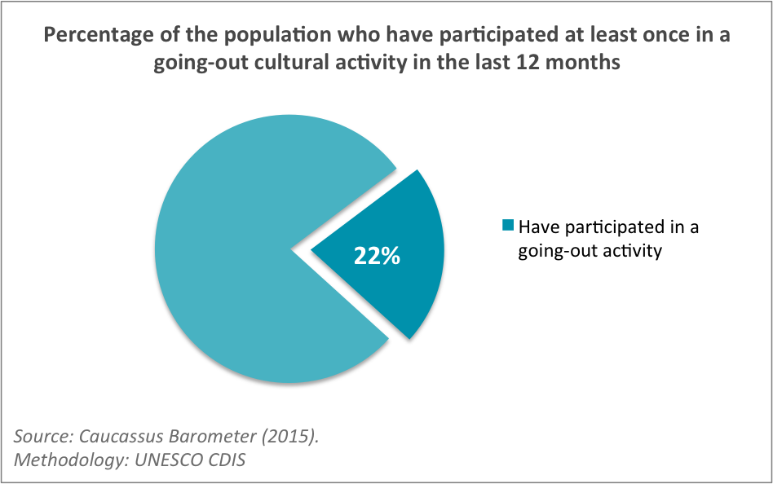

ԳԵՆԴԵՐԱՅԻՆ ՀԱՎԱՍԱՐՈՒԹՅԱՆ ՁԵՎԱՉԱՓԸ

Քաղաքականության, աշխատանքային և կրթության բնագավառում, ինչպես նաև ազգային օրենսդրական դաշտում կանանց և տղամարդկանց միջև տարբերությունը

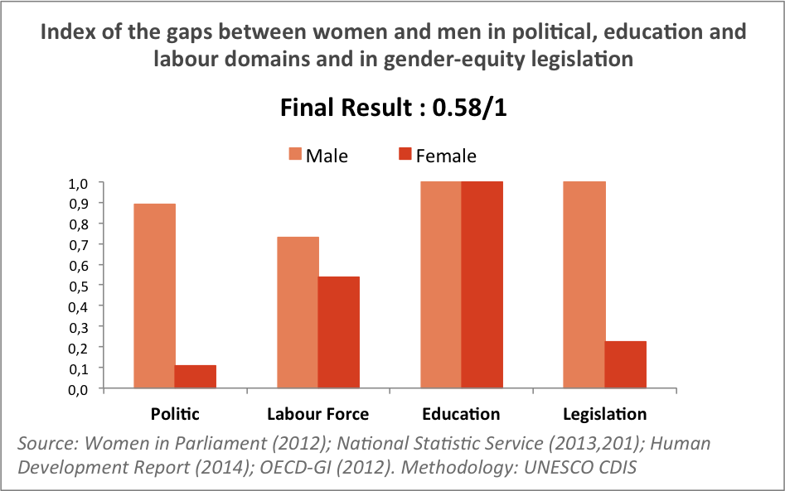
Չորս ցուցիչներ ընդգրկված են այս ենթաձևաչափում՝
գենդերային հավասարության խնդիրներում քաղաքական ներգրավվածության, կրթության, աշխատուժի, ինչպես նաև գործող օրենսդրական դաշտում: Այս ենթաձևաչափերը արտացոլում են որոշ առանցքային ոլորտներ, որոնցում գենդերային հավասարության հասնելն ապացուցված դրական ազդեցություն է ունեցել զարգացման մի շարք գործընթացներում, և որոնք կարևոր նշանակություն ունեն մարդու իրավունքների, ներառյալ՝ մշակութային իրավունքների և բաց ու ներառական հասարակության համար:

Հավելյալ փաստեր: Որոշ փաստեր Հայաստանում գենդերային հավասարության վերաբերյալ.
- Ամուսնական զույգի կողմից մինչև ամուսնություն ձեռք բերած ունեցվածքը մնում է որպես իրենց առանձին սեփականություն, իսկ այն ամենը, ինչ նրանք ձեռք են բերում ամուսնական կյանքի ընթացքում, համարվում է համատեղ գույք:
- Հայաստանի կառավարությունը մշակել է ծրագրեր, որոնք խրախուսում են կանանց՝ զբաղվել ձեռներեցությամբ, հիմնել և ղեկավարել փոքր և միջին ձեռարկություններ, բարձրացնել կանանց դերը հասարակությունում:

Գենդերային հավասարության դրական գնահատման աստիճանը (սուբյեկտիվ մոտեցում)
Այս ցուցիչը նախատեսված է՝
- չափելու հասարակության մեջ գենդերային հավասարության դրական ընկալման ու աջակցության աստիճանը (bottom-up);
- գնահատելու պետական օրենսդրության, ներդրումների և անհատական ընկալումների միջև գենդերային հավասարության արժևորման տարբերության աստիճանը:

Այս ցուցիչները հաշվարկելու նպատակով ՄԶՑ-ի մոտեցումն օգտագործում է համաշխարհային արժեքների ուսումնասիրության 3 հարցերի պատասխանների միջինը`
- (V45) Երբ աշխատանքը սակավ է, տղամարդիկ աշխատանքի դիմելու ավելի շատ իրավունքներ ունեն, քան կանայք:
- (V51) Տղամարդիկ ավելի լավ քաղաքական առաջնորդ են, քան կանայք:
- (V52) Բարձրագույն կրթությունն ավելի կարևոր է տղաների համար, քան աղջիկների:
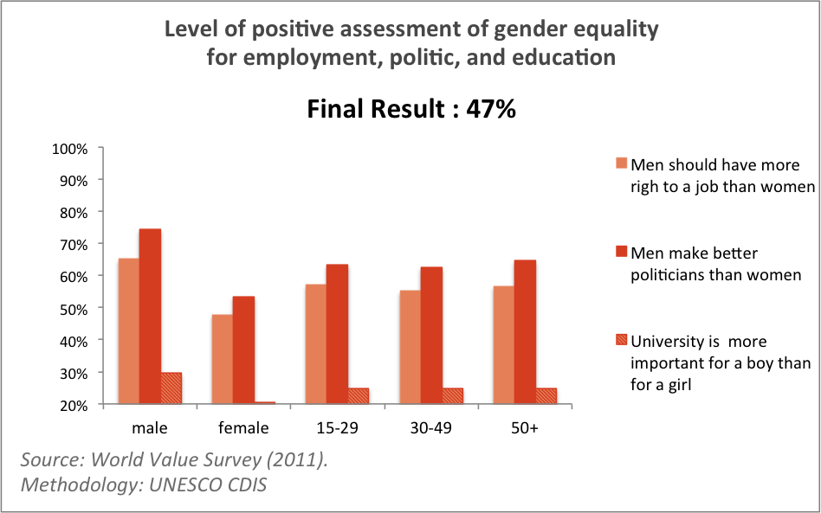
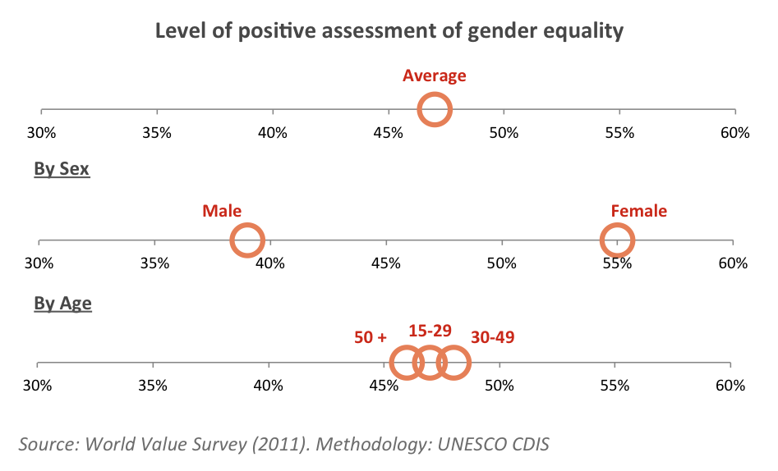
ՀԱՂՈՐԴԱԿՑՄԱՆ ՁԵՎԱՉԱՓ

Հաղորդակցումը մտքերի, գիտելիքների, ուղերձների և տեղեկատվության փոխանակում է: Մշակույթը և հաղորդակցումը սերտորեն կապված են: Մշակույթը պահանջում է հաղորդակցման բազմազան միջոցներ, որպեսզի այն բարգավաճի: Միևնույն ժամանակ մշակույթը ձևավորում է բովանդակության մեծ մասը և հաղորդակցման ձևերը: Մշակույթը և հաղորդակցումը միասին ունեն այն ներուժը, որը հնարավորություն կտա արտադրել և տարածել տեղեկատվություն, գիտելիք, գաղափարներ և բովանդակություն` նպաստելով անհատի հնարավորությունների ընդլայնմանը, այսպիսով` կառուցելով առողջ միջավայր մարդակենտրոն, ներառական զարգացման համար:

Տպագիր, հեռարձակվող և ինտերնետային լրատվության ազատության ինդեքսը

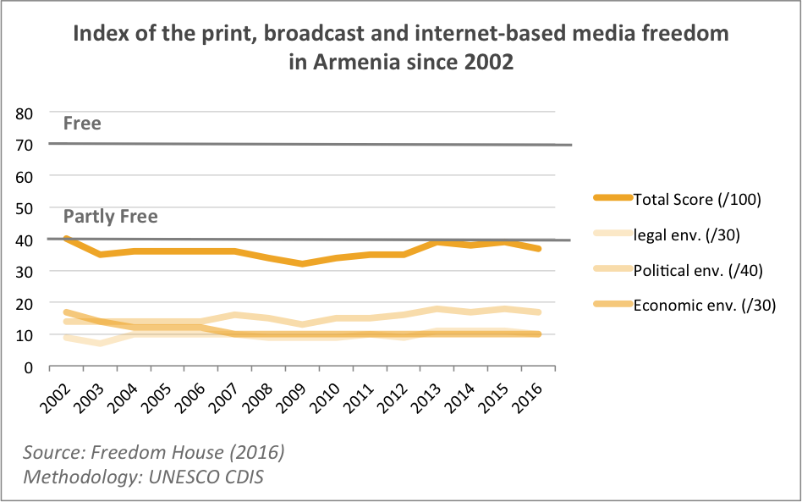
Համաձայն 2016 թվականի Մամուլի ազատության ինդեքսի, որի աստիճանը ցույց է տալիս երկրում լուրերի և տեղեկատվության տարածումը և դասակարգում է մամուլի «ազատ», «մասնակի ազատ» և «ոչ ազատ» տեսակները, այն երկիրը, որի միավորները 0-ից 30 է, համարվում է ազատ մամուլի երկիր, 31-ից 60 ցուցիչով երկրները «մասնակի ազատ» են, իսկ 61-ից 200-ը` «ոչ ազատ»:

Հայաստանն ունի 63 միավոր: Իրավական բնագավառում միավորը 20/30 է, քաղաքական և տնտեսական բնագավառներում` համապատասախանաբար 23/40 և 20/30:

Հավելյալ տեղեկատվություն

Եվրոպական արժեքների ուսումնասիրության շրջանակներում 2008 թվականի արժեքների ուսումնասիրությունը ներառում է «Հ.63. Խնդրում ենք նայեք այս քարտին և ասացեք, թե որքանո՞վ եք վստահ ցանկում նշված յուրաքանչյուր ապրանքի վրա՝ շատ վստահ, բավականին վստահ, ոչ այնքան վստահ կամ ընդհանրապես վստահ չեմ: Հ.63 ԶԼՄ-ները…»:

Սեղան 7. Վստահությունը ԶԼՄ-ների հանդեպ
Արժեքները | Վստահության չափը | N | Տոկոս
1 | Շատ վստահ | 83 | 5,7%
2 | Բավականին վստահ | 406 | 27,7%
3 | Ոչ այնքան վստահ | 574 | 39,1%
4 | Ընդհանրապես անվստահ | 405 | 27,6%
Աղբյուր՝ Եվրոպական արժեքների ուսումնասիրություն (2008թ.)

Սեղան 8. Վստահությունը ԶԼՄ-ների հանդեպ
Դասակարգում | Ընդհանուր | Սեռ |  | Տարիք
 |  | Արական | Իգական | Մինչև 29 | 30-49 | 50 և ավելի
Շատ վստահ | 3,2 | 2,6 | 3,8 | 4,5 | 1,2 | 4,1
Բավականին վստահ | 24,3 | 21,0 | 27,4 | 27,6 | 22,5 | 24,0
Ոչ այնքան վստահ | 44,9 | 46,3 | 43,6 | 39,3 | 51,6 | 42,8
Ընդհանրապես անվստահ | 24,2 | 26,7 | 21,9 | 26,9 | 22,0 | 24,5
Չեմ կարող ասել | 3,1 | 3,0 | 3,2 | 1,1 | 2,4 | 4,7
(N) | (1.100) | (534) | (566) | (252) | (364) | (483)
Աղբյուր՝ Համաշխարհային արժեքների ուսումնասիրություն (2011թ.)

Ինտերնետ օգտագործողների տոկոսը
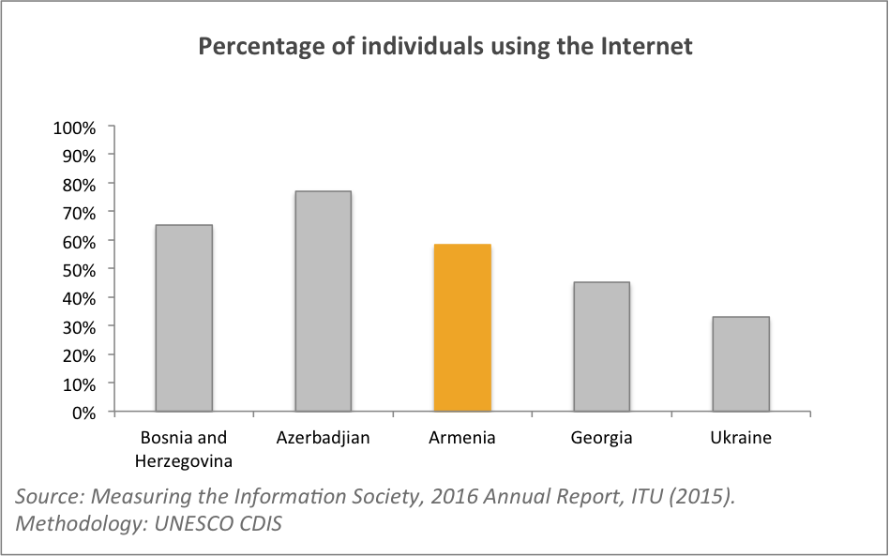
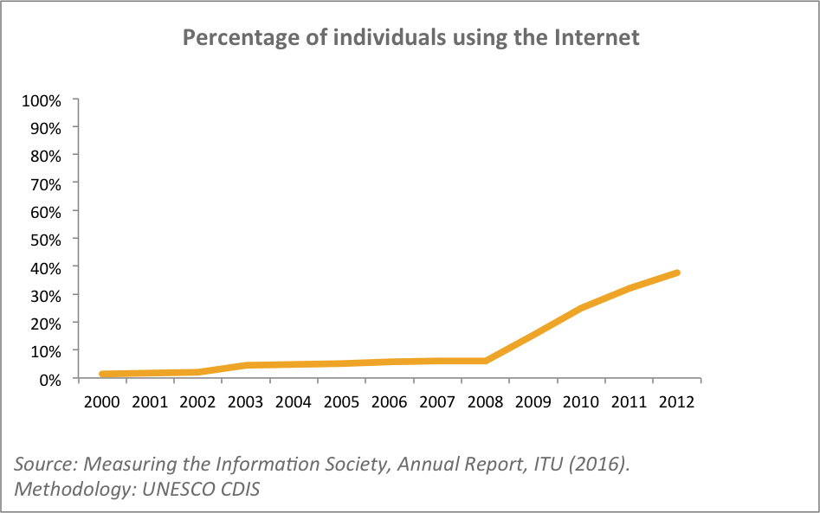
Գնահատման համար ինտերնետ օգտագործողների թիվը համեմատվել է 16-74 տարեկան բնակչության ընդհանուր թվի հետ` հետևելով Միջազգային հաղորդակցության միության սահմանմանը, ըստ որի՝ ինտերնետից օգտվող է համարվում 16-ից 74 տարեկան ցանկացած մարդ, որը տարվա ընթացքում օգտվել է ինտերնետից:

Կրթությունը կարևոր է: Դեպի Հազարամյակի զարգացման նպատակներ (ՅՈՒՆԵՍԿՕ, 2010թ.) http://unesdoc.unesco.org/images/0019/001902/190214e.pdf
www.gov.am/files/docs/1603.pdf

